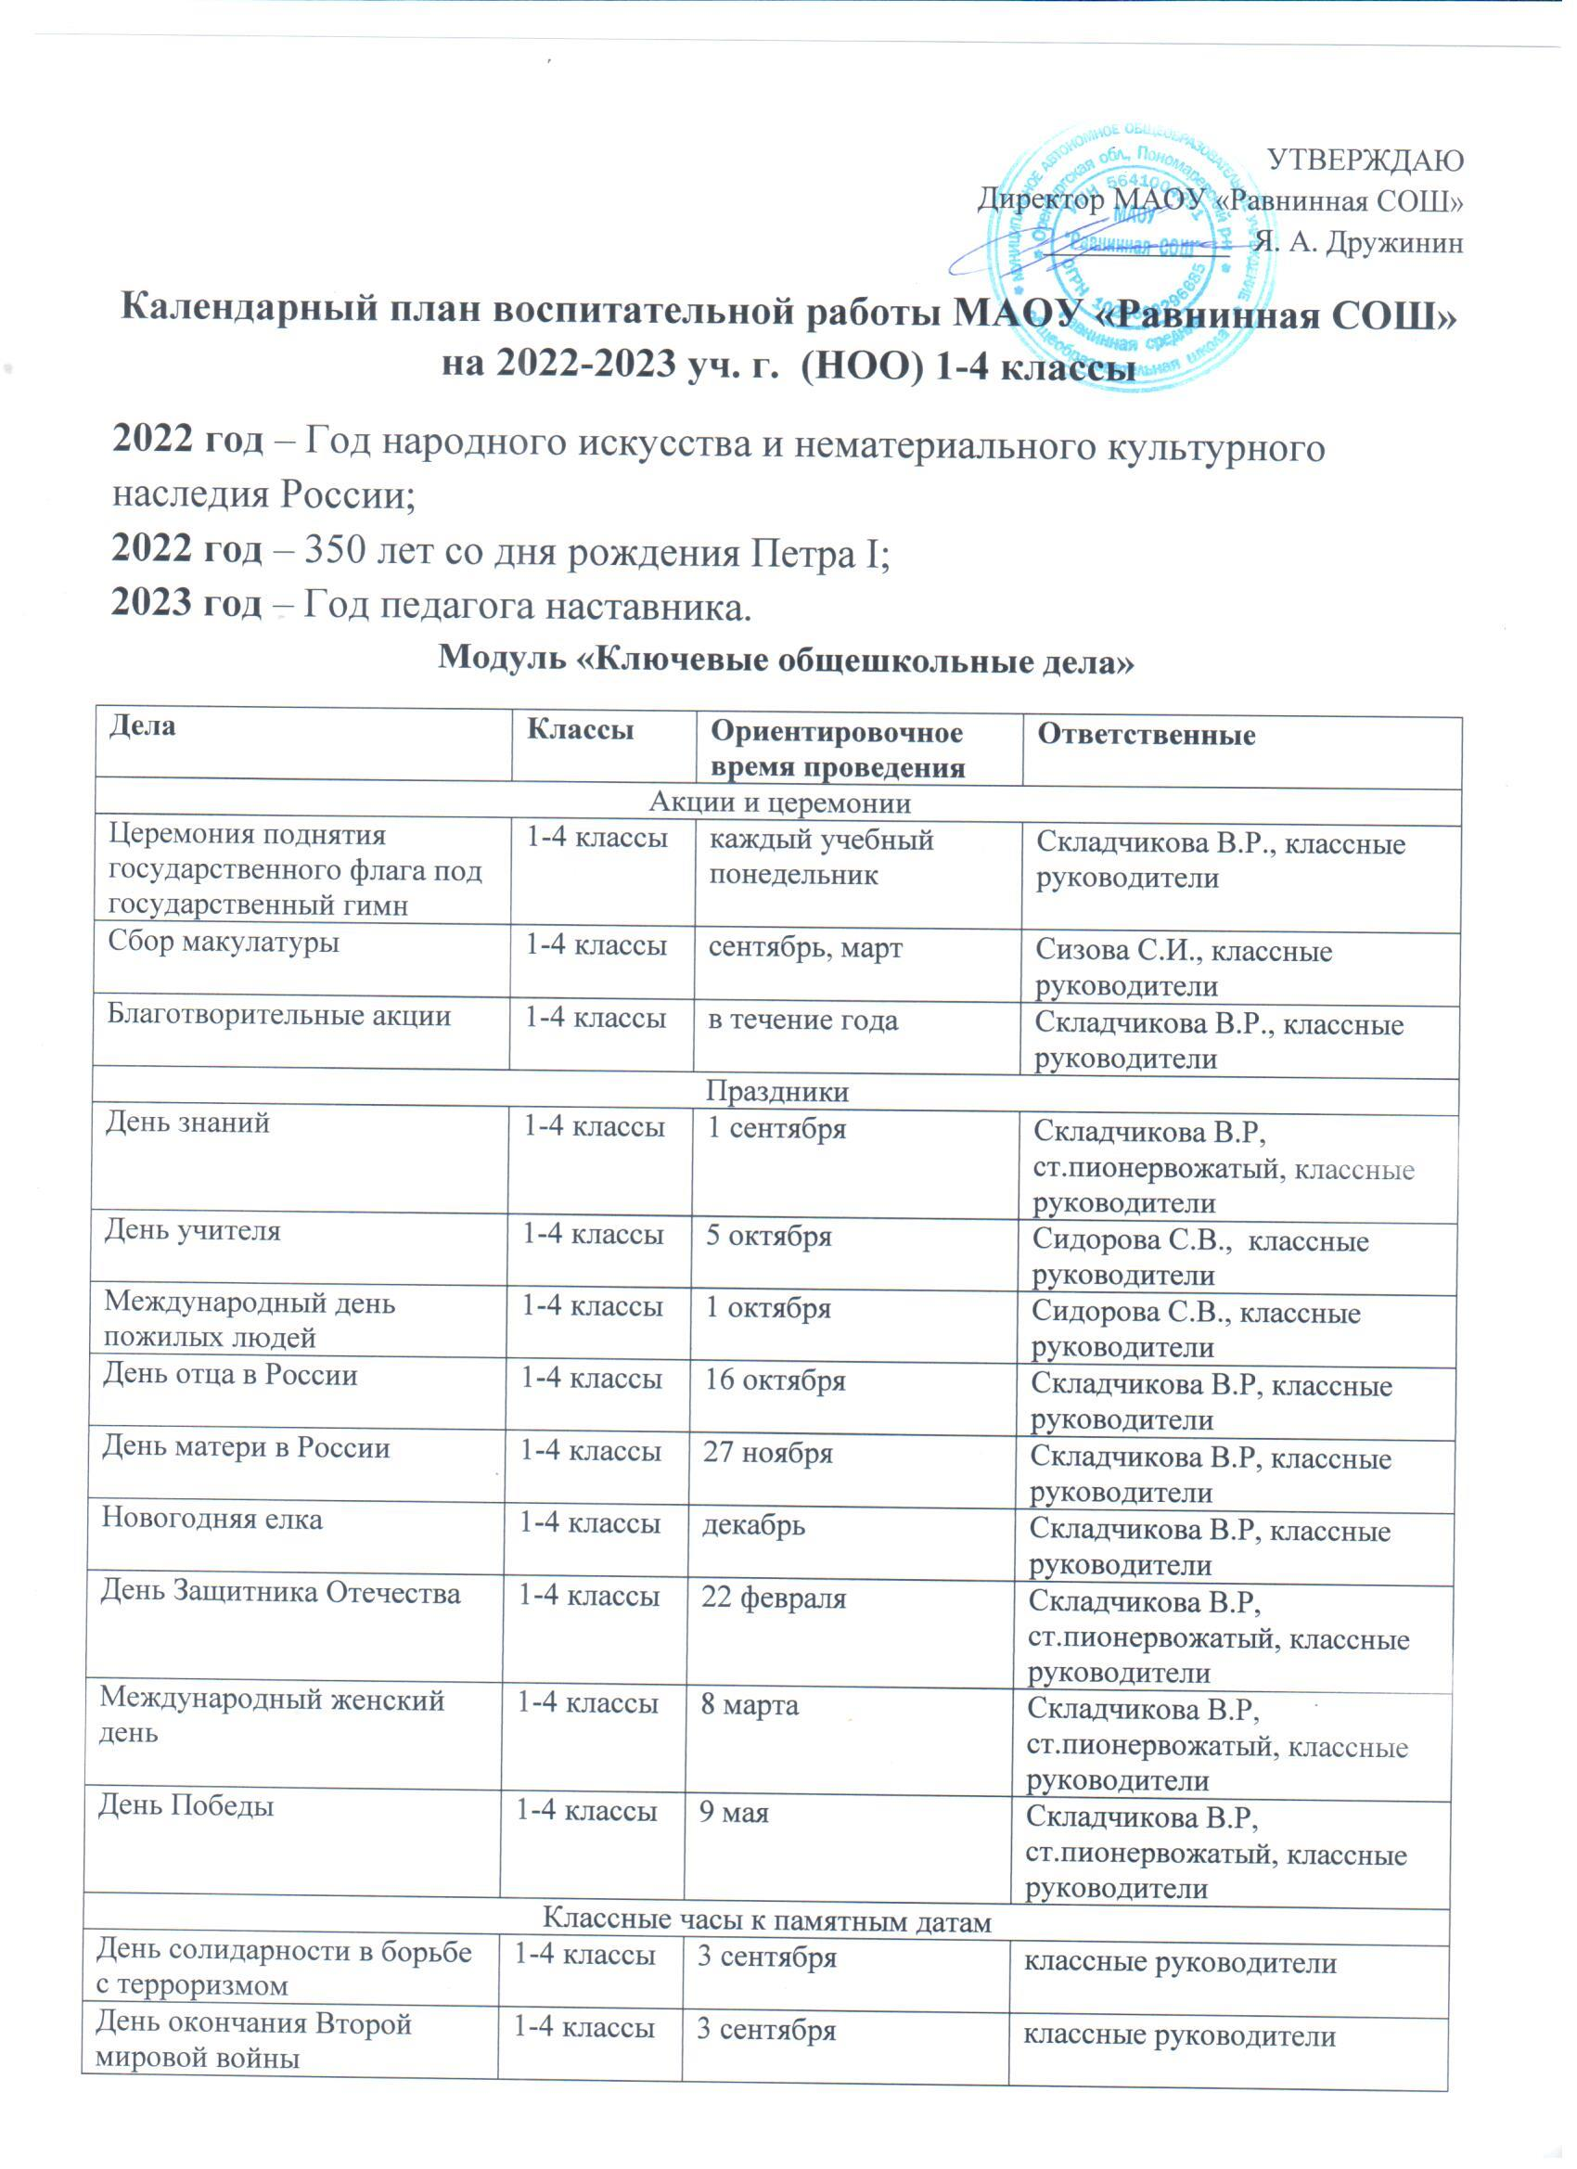

|  |  |  |  |
| --- | --- | --- | --- |
| 210 лет со дня Бородинского сражения | 1-4 классы | 7 сентября | классные руководители |
| Международный день распространения грамотности | 1-4 классы | 8 сентября | классные руководители |
| 165 лет со дня рождения русского учёного, писателя Константина Эдуардовича Циалковского (1857-1935) | 1-4 классы | 8 сентября | классные руководители |
| Международный день музыки | 1-4 классы | 1 октября | Сизова С.И., классные руководители |
| Международный день школьных библиотек | 1-4 классы | 25 октября | Сизова С.И., классные руководители |
| День памяти жертв политических репрессий | 1-4 класс | октябрь | Сидорова С.В., классные руководители |
| День народного единства | 1-4 классы | 4 ноября | Сидорова С.В., классные руководители |
| День памяти погибших при исполнении служебных обязанностей сотрудников органов внутренних дел России | 1-4 классы | 8 ноября | классные руководители |
| День Государственного герба Российской Федерации | 1-4 классы | 8 ноября | классные руководители |
| День начала Нюрнбергского процесса | 1-4 классы | 20 ноября | классные руководители |
| День неизвестного солдата | 1-4 классы | 3 декабря | классные руководители |
| Международный день инвалидов | 1-4 классы | 3 декабря | классные руководители |
| День добровольца (волонтера) в России | 1-4 классы | 5 декабря | классные руководители |
| Международный день художника | 1-4 классы | 8 декабря | Сизова С.И.,классные руководители |
| День героев Отечества | 1-4 классы | 9 декабря | классные руководители |
| День Конституции Российской Федерации | 1-4 классы | 12 декабря | классные руководители |
| День российского студенчества | 1-4 классы | 25 января | классные руководители |
| День полного освобождения Ленинграда от фашисткой блокады | 1-4 классы | 27 января | классные руководители |
| День освобождения Красной армией крупнейшего «лагеря смерти» Аушвиц-Биркенау (Освенцима) – День памяти жертв Холокоста | 1-4 классы | 27 января | классные руководители |
| 80 лет со дня победы Вооруженных сил СССР над армией гитлеровской Германии в 1943 году в Сталинградской битве | 1-4 классы | 2 февраля | классные руководители |
| День российской науки | 1-4 классы | 8 февраля | классные руководители |
| День памяти о россиянах, исполнявших служебный долг за пределами Отечества | 1-4 классы | 15 февраля | классные руководители |
| Международный день родного языка | 1-4 классы | 21 февраля | учителя русского языка и литературы, классные руководители |
| 200 лет со дня рождения Константина Дмитриевича Ушинского | 1-4 классы | 3 марта | классные руководители |
| День воссоединения Крыма с Россией | 1-4 классы | 18 марта | классные руководители |
| Всемирный день театра | 1-4 классы | 27 марта | классные руководители |
| День космонавтики, 65 лет со дня запуска СССР первого искусственного спутника Земли | 1-4 классы | 12 апреля | классные руководители |
| День памяти о геноциде советского народа нацистами и их пособниками в годы Великой Отечественной войны | 1-4 классы | 19 апреля | классные руководители |
| Всемирный день Земли | 1-4 классы | 22 апреля | Леонидова С.А., классные руководители |
| День детских общественных организаций России | 1-4 классы | 19 мая | Сидорова С.В., классные руководители |
| День славянской письменности и культуры | 1-4 классы | 24 мая | учителя русского языка и литературы, классные руководители |
| Тематические недели, декады, месячники | | | |
| Неделя безопасности | 1-4 класс | сентябрь, март | Дружинин Я.А., Складчикова В.Р., классные руководители |
| Неделя безопасного поведения в сети Интернет | 1-4 класс | сентябрь, март | Селина Т.А., классные руководители |
| Месячник пожарной безопасности | 1-4 класс | октябрь | Дружинин Я.А., Складчикова В.Р., классные руководители |
| Международные дни наблюдения птиц | 1-4 класс | октябрь | Леонидова С.А., классные руководители |
| Дни правовых знаний | 1-4 класс | ноябрь | Складчикова В.Р., Сидорова С.В., классные руководители |
| Экологический месячник | 1-4 класс | сентябрь | Складчикова В.Р., Леонидова С.А., классные руководители |
| Концерты | | | |
| Концерт ко дню учителя | 1-4 классы | октябрь | Сидорова С.В., классные руководители |
| Концерт в рамках Дня школы | 1-4 классы | февраль | Складчикова В.Р., Сидорова С.В., классные руководители |
| Концерт к 8 марта | 1-4 классы | март | Складчикова В.Р., Сидорова С.В., классные руководители |
| Концерт к 9 мая | 1-4 классы | май | Складчикова В.Р., Сидорова С.В., классные руководители |
| Конкурсы | | | |
| Конкурс цветочных композиций ко Дню учителя | 1-4 классы | октябрь | Сидорова С.В., классные руководители |
| Конкурс плакатов к Новому году | 1-4 классы | декабрь | Складчикова В.Р., Сидорова С.В., классные руководители |
| Конкурс на лучшее оформление кабинетов к Новому году | 1-4 классы | декабрь | Сидорова С.В., классные руководители |
| Конкурс «Самый классный класс» | 1-4 классы | в течение года | Складчикова В.Р., классные руководители |
| Спортивные соревнования | | | |
| Дни здоровья | 1-4 классы | 1 раз в четверть | учителя физкультуры, классные руководители |
| Дни здорового образа жизни | 1-4 классы | декабрь, апрель | учителя предметники, классные руководители |

**Модуль «Классное руководство»**

|  |  |  |  |
| --- | --- | --- | --- |
| **Мероприятия** | **Классы** | **Ориентировочное время проведения** | **Ответственные** |
| Знакомство с классом | 1 класс | сентябрь | классный руководитель |
| Составление социальных паспортов | 1-4 классы | сентябрь | классные руководители |
| Общешкольный классный час «Разговор о важном» | 1-4 классы | каждый учебный понедельник 1 урок | классные руководители |
| Работа с государственными символами России | 1-4 классы | в течение года | классные руководители |
| Инструктажи по безопасности жизнедеятельности | 1-4 классы | сентябрь | классные руководители |
| Родительское собрание с родителями первоклассников | 1 класс | сентябрь | классный руководитель |
| Организация участия класса в общешкольных ключевых делах | 1-4 классы | в течение года | классные руководители |
| Индивидуальная работа с обучающимися | 1-4 классы | в течение года | классные руководители |
| Работа с учителями -предметниками, работающими в классе | 1-4 классы | в течение года | классные руководители |
| Работа с родителями или законными представителями | 1-4 классы | в течение года | классные руководители |
| Родительские собрания | 1-4 классы | 1 раз в четверть | классные руководители |
| Организация участия в детских объединениях ( РДШ, Большая перемена). | 1-4 классы | в течение года | классные руководители |

**Модуль «Внеурочная деятельность»**

|  |  |  |  |
| --- | --- | --- | --- |
| **Название** | **Классы** | **Количество часов в неделю** | **Ответственные** |
| Духовно-нравственное | | | |
| «Мое Оренбуржье» | 1- 4 классы | 1 | Кириченко Т.А., Трошина Л.Н. |
| «Разговоры о важном» | 1-4 классы | 1 | Классные руководители |
| Общеинтеллектуальное | | | |
| «Шахматы» | 2,4 классы | 2 | Кириченко Т.А., Трошина Л.Н. |
| «Информатика» | 1-4 классы | 1 | Селина Т.А. |
| Спортивно-оздоровительное | | | |
| «Разговор о правильном питании» | 1-4 классы | 1 | Трошина Л.Н. |
| Общекультурное | | | |
| Школьный театр «Театральные ступеньки» | 1-4 классы | 1 | Кириченко Т.А. |
| «Информатика» | 1-4 классы | 1 | Селина Т.А. |
| **Дополнительное образование на базе МАОУ «Равнинная СОШ»** | | | |
| Общеинтеллектуальное | | | |
| «Техническое моделирование» | 1-4 классы | 2 | Трошина Л.Н. |
| Спортивно-оздоровительное | | | |
| «Волейбол» | 4 класс | 6 | Кривоплясов А.А. |

**Модуль «Школьный урок»**

|  |  |  |  |
| --- | --- | --- | --- |
| **Мероприятия** | **Классы** | **Ориентировочное время проведения** | **Ответственные** |
| Планирование воспитательного компонента урока | 1-4 классы | в течение года | классные руководители, учителя-предметники |
| Руководство исследовательской и проектной деятельностью учащихся | 1-4 классы | в течение года | классные руководители, учителя-предметники |
| **Предметные недели** | | | |
| Неделя здоровья, ОБЖ | 1-4 классы | октябрь | Дружинин Я.А., классные руководители, учителя-предметники |
| Неделя начальных классов | 1-4 классы | ноябрь (3 неделя месяца) | Кириченко Т.А., Трошина Л.Н. |
| Неделя информатики | 1-4 классы | ноябрь (4 неделя месяца) | Селина Т.А., классные руководители |
| Неделя технологии, музыки, ИЗО | 1-4 классы | декабрь | Сизова С.И., классные руководители |
| Неделя иностранного языка | 1-4 классы | март (2 неделя месяца) | Левченкова Л.А., классные руководители |
| Неделя детской и юношеской книги | 1-4 классы | март (4 неделя месяца) | Сизова С.И., классные руководители |

**Модуль «Самоуправление»**

|  |  |  |  |
| --- | --- | --- | --- |
| **Мероприятия** | **Классы** | **Ориентировочное время проведения** | **Ответственные** |
| Выборы в совет класса, распределение обязанностей | 1-4 классы | сентябрь | классные руководители |
| Работа в соответствии с обязанностями | 1-4 классы | в течение года | классные руководители |
| Классное собрание | 1-4 классы | 1 раз в месяц | классные руководители |
| Отчет перед классом о проделанной работе | 1-4 классы | конец уч. года | классные руководители |

**Модуль «Профориентация»**

|  |  |  |  |
| --- | --- | --- | --- |
| **Мероприятия** | **Классы** | **Ориентировочное время проведения** | **Ответственные** |
| Циклы профориентационных часов общения | 1-4 классы | в течение года | классные руководители |
| Онлайн экскурсии на предприятия , фирмы. Организации встреч с профессионалами, предпринимателями, руководителями | 1-4 классы | в течение года | классные руководители |
| Посещение профориентационных выставок, ярмарок профессий, тематических профориентационных парков, профориентационных лагерей, дней открытых дверей в средних специальных учебных заведениях и вузах | 1-4 классы | в течение года | классные руководители |
| Встречи с представителями профессий (очные и онлайн) | 1-4 классы | в течение года | классные руководители |
| Участие в реализации Всероссийского проекта «Открытые уроки | 1-4 классы | в течение года | классные руководители |
| Совместное с педагогами изучение интернет ресурсов, посвященных выбору профессий, прохождение профориентационного онлайн-тестирования | 1-4 классы | в течение года | классные руководители |
| Участие в проектной деятельности | 1-4 классы | в течение года | учителя-предметники |
| Проведение диагностики по профориентации по методике Е.А.Климова; | 1-4 классы | по требованию | классные руководители |
| Ведение портфолио личных достижений обучающихся; | 1-4 классы | в течение года | классные руководители |
| Индивидуальные (онлайн) консультации психолога для школьников и их родителей по вопросам склонностей, способностей, дарований и иных индивидуальных особенностей детей, которые могут иметь значение в процессе выбора ими профессии | 1-4 классы | по требованию | классные руководители |
| Освоение школьниками основ профессии в рамках различных курсов по выбору, включенных в основную образовательную программу школы, или в рамках курсов дополнительного образования | 1-4 классы | в течение года | учителя-предметники |

**Модуль «Работа с родителями»**

|  |  |  |  |
| --- | --- | --- | --- |
| **Мероприятия** | **Классы** | **Ориентировочное время проведения** | **Ответственные** |
| Общешкольные родительские собрания | 1-4 классы | 2 раза в год | Складчикова В.Р., классные руководители |
| Классные родительские собрания | 1-4 классы | в течение года, по графику | Складчикова В.Р., классные руководители |
| Родительский всеобуч | 1-4 классы | в течение года, по графику | Складчикова В.Р., классные руководители, учителя - предметники |
| Создание общешкольного родительского комитета, Совета школы, планирование их работы | 1-4 классы | сентябрь | Складчикова В.Р. |
| Информационное оповещение через школьный сайт | 1-4 классы | по необходимости | Селина Т.А. |
| Индивидуальные консультации по вопросам воспитания детей | 1-4 классы | по требованию | Складчикова В.Р., классные руководители |
| Посещение семей с целью проверки соблюдения детьми режима дня, выявления «неблагополучных семей» (составление актов обследования) | 1-4 классы | по необходимости | Складчикова В.Р., классные руководители |
| Работа Совета профилактики | 1-4 классы | 1 раз в четверть | Складчикова В.Р., классные руководители |
| Участие родителей в проведении общешкольных, классных мероприятий | 1-4 классы | по плану | классные руководители, родительский комитет |
| Участие в мероприятиях Службы медиации | 1-4 классы | по необходимости | служба медиации, Складчикова В.Р. |
| Организация совместного посещения музеев, выставок, поездок в театр, экскурсий | 1-4 классы | по плану | классные руководители |

**Модуль «Организация предметно-эстетической среды»**

|  |  |  |  |
| --- | --- | --- | --- |
| **Мероприятия** | **Классы** | **Ориентировочное время проведения** | **Ответственные** |
| Выставки рисунков, фотографий, творческих работ, посвященных событиям и памятным датам | 1-4 классы | в течение года | Складчикова В.Р., Сидорова С.В., классные руководители |
| Оформление классных уголков | 1-4 классы | сентябрь | классные руководители |
| Уход в кабинетах за растениями | 1-4 классы | в течение года | классные руководители |
| Оформление стендов, кабинетов, рекреаций и т.д. к праздникам | 1-4 классы | в течение года | Складчикова В.Р., сидорова С.В., классные руководители |
| Озеленение пришкольной территории, участие в посадке школьного сада. | 1-4 классы | май-сентябрь | Складчикова В.Р., Сидорова С.В., классные руководители |

**Модуль «Волонтерство»**

|  |  |  |  |
| --- | --- | --- | --- |
| **Мероприятия** | **Классы** | **Ориентировочное время проведения** | **Ответственные** |
| Семинары «Технология добра» | 1-4 классы | 1 раз в четверть | Сидорова С.В., классные руководители |
| Акции помощи бездомным животным | 1-4 классы | в течение года | классные руководители |
| Патриотические акции в помощь ветеранам и пожилым людям «Окна Победы», «Цветы ветеранам», «Дорогие, мои, старики!», «Новогодний подарок – одиноким людям», «Ветеран живёт рядом» | 1-4 классы | в течение года | классные руководители |
| Экологические акции «Сохрани дерево», «Помоги птицам», «Бумаге – вторую жизнь» «Живи, Земля!» | 1-4 классы | в течение года | классные руководители |

**Модуль «Поликультурное воспитание»**

|  |  |  |  |
| --- | --- | --- | --- |
| **Мероприятия** | **Классы** | **Ориентировочное время проведения** | **Ответственные** |
| Цикл классных часов, бесед, библиотечных уроков: «Многообразие культурных традиций», «Все мы разные, но мы вместе», «Что такое толерантность» и пр. | 1-4 классы | в течение года | классные руководители |
| День межкультурного диалога | 1-4 классы | сентябрь | Складчикова В.Р., классные руководители |
| День толерантности «Все мы разные, но мы вместе» | 1-4 классы | ноябрь | классные руководители, |
| Онлайн встречи с представителями различных этнических диаспор и представителями разных культур. | 1-4 классы | в течение года | классные руководители |

**Модуль «Гражданско-патриотическое воспитание»**

|  |  |  |  |
| --- | --- | --- | --- |
| **Мероприятия** | **Классы** | **Ориентировочное время проведения** | **Ответственные** |
| Акции: «Бессмертный полк», «Открытка ветерану», «Цветы ветерану», «Сад памяти», «Окна Победы», «Доброта спасет мир», посвященная Дню защиты детей, Дню пожилого человека «Связь поколений», Дню матери, «Открытка учителю» | 1-4 классы | в течение года | Складчикова В.Р., Сидорова С.В., классные руководители |
| Мероприятия по тематике текущих исторических событий | 1-4 классы | в течение года | Складчикова В.Р., Сидорова С.В., классные руководители |
| Уроки мужества к памятным датам | 1-4 классы | по плану | классные руководители |
| Классные часы и беседы на патриотические и историко-краеведческие темы | 1-4 классы | в течение года | классные руководители |
| Конкурс «Семейные ценности» | 1-4 классы | март | Складчикова В.Р., классные руководители |
| Конкурс проектов «Моя родословная» | 1-4 классы | январь | Складчикова В.Р., классные руководители |
| Единый классный час, посвященный Конвенции о правах ребенка | 1-4 классы | ноябрь | классные руководители |
| Экскурсии в школьный музей | 1-4 классы | в течение года | Сидорова С.В., классные руководители |
| Военно -спортивные эстафеты | 1-4 классы | в течение года | классные руководители,  учителя физкультуры |

**Модуль «Краеведение и туризм»**

|  |  |  |  |
| --- | --- | --- | --- |
| **Мероприятия** | **Классы** | **Ориентировочное время проведения** | **Ответственные** |
| Посещение театров (онлайн) | 1-4 классы | в течение года | классные руководители |
| Онлайн экскурсии в музеи | 1-4 классы | в течение года | классные руководители |
| Онлайн экскурсии по городу Оренбургу | 1-4 классы | в течение года | классные руководители |

**Модуль «Школьный музей»**

|  |  |  |  |
| --- | --- | --- | --- |
| **Мероприятия** | **Классы** | **Ориентировочное время проведения** | **Ответственные** |
| Планирование работы музея | 1-4 классы | сентябрь | Сидорова С.В. |
| Работа Совета музея | 1-4 классы | сентябрь | Сидорова С.В. |
| Школьный конкурс «Фотография- застывший миг жизни» | 1-4 классы | сентябрь | Сидорова С.В., классные руководители |
| Конкурс сочинений на тему: «Моя семья» | 1-4 классы | сентябрь | Сидорова С.В., классные руководители |
| Экскурсии:  История нашей школы  Наши традиции в фотографиях и документах  Вещи и времена  История детских и юношеских организаций | 1-4 классы | сентябрь | Сидорова С.В. |
| Краеведческие игры и викторины | 1-4 классы | сентябрь | Сидорова С.В. |
| Музейные уроки с элементами игры | 1-4 классы | сентябрь | учителя-предметники |
| Школьный конкурс «Родословное древо»» | 1-4 классы | октябрь | Сидорова С.В., классные руководители |
| Конкурс фотографий «Моя малая родина» | 1-4 классы | октябрь | Сидорова С.В., классные руководители |
| Выставка в музее «Находки школьного музея». | 1-4 классы | декабрь | Сидорова С.В. |
| Школьный конкурс «Юные экскурсоводы » | 1-4 классы | январь | Сидорова С.В. |
| Школьный конкурс «Находка года» | 1-4 классы | февраль | Сидорова С.В., классные руководители |
| «Патриотический форум» - тема «Его именем названа улица» (о Прохоренко А.А.) | 1-4 классы | март | Сидорова С.В., классные руководители |
| Школьная познавательная игра «По улицам города Оренбурга. | 1-4 классы | апрель | Сидорова С.В., классные руководители |
| Краеведческие чтения имени Ю.А. Гагарина | 1-4 классы | апрель | Сидорова С.В., классные руководители |
| Всемирный день музеев | 1-4 классы | май | Сидорова С.В. |
| Отчет о работе музея за год | 1-4 классы | май | Сидорова С.В. |